Доклад для школьного методического объединения
по теме
«Организация групповой работы»

Учитель начальных классов
Степанова М.С.

2016

Как побудить учащихся в ходе урока к активной, интенсивной деятельности?
Среди разнообразных направлений новых педагогических технологий наиболее приемлемым с моей точки зрения является групповая технология:
во-первых, потому, что в условиях классно урочной системы этот тип занятий
наиболее легко вписывается в учебный процесс.
во-вторых, групповая технология обеспечивает не только успешное усвоение материала всеми учащимися, но и интеллектуальное, нравственное развитие учащихся, их самостоятельность, доброжелательность по отношению друг к другу, коммуникабельность, желание помочь другим.
Групповая форма обучения решает три основные задачи:
- Конкретно-познавательную, которая связана с непосредственной учебной ситуацией.
- Коммуникативно–развивающую, в процессе которой вырабатываются основные навыки общения внутри группы и за её приделами.
- Социально-ориентационную, воспитывающую гражданские качества, необходимые для адекватной социализации индивида в сообществе.
Психолого-педагогическое обоснование группового обучения заключается в следующем: во-первых, реализуется принцип деятельности; во-вторых, формируется учебная мотивация; происходит постоянный контроль знаний; осуществляемые процессы обучения и воспитания происходят неразрывно в благоприятном психологическом климате.
Выделю преимущества группового обучения перед традиционным:
приобщение к важным навыкам жизни: действенное общение, умение слушать, умение встать на точку зрения другого, умение разрешать конфликты, умение работать сообща для достижения общей цели;
улучшение академической успеваемости; воспитание самоуважения; укрепление дружбы в классе, изменение отношения к школе; отсутствие соревнования в учебной деятельности; убеждение учащиеся в ценности взаимопомощи.
Итак, остановлюсь на некоторых примерах практической организации групповой работы на своих уроках математики.
- Статическая пара. Совместно работают учащиеся, сидящие вместе за одной партой. Статическая пара является школой подготовки к работе в динамических и вариационных парах, поэтому в каком бы возрасте ни были дети, но если я начинаю обучать их в рамках групповой технологии, то передо мной, как учителем стоит первостепенная задача – научить учащихся работать в статической паре.
В этой паре сидящие за одной партой учащиеся постоянно меняются ролями учителя и ученика. Они могут обучать друг друга, работая в режиме «взаимообучение». Могут контролировать друг друга, работая в режиме «взаимоконтроль».
Перед такой работой дома учащиеся готовят карточки для соседа по изучаемой теме на I уровне усвоения знаний (понял, запомнил, воспроизвел). Они придумывают или подбирают упражнения и решают их. На уроке учащиеся, сидящие за одной партой, обмениваются карточками, выступают в роли учителя и ученика, одновременно решая и контролируя друг друга.
- Динамическая пара. Наибольшее распространение в моей практике получили микрогруппы в 4 человека. В микрогруппу объединяются учащиеся двух соседних парт.
При работе в динамической паре общее задание делится между членами микрогруппы (слайд2). Каждый опрашивает каждого, каждый отвечает каждому. Возникает ситуация коллективного взаимодействия всех членов группы. Затем идет обсуждение решений и проверка (слайды3-7).
Командиры (бригадиры) групп заполняют карточку (слайд8). Качество работы характеризуется рядом условных обозначений:
К – имела место консультация с другими членами группы, после которой ученик решил (К+) или всё-таки не решил (К-) задание; О – допущена ошибка в решении; + задание выполнено верно.
Крайне важно пробудить в детях интерес к математике. Помочь в этом могут игровые элементы на уроке, которые имеют успех у школьников всех возрастов. С целью привлечь каждого ребенка к решению устных упражнений я также использую групповую работу. Для этого применяю игры:
«математическая эстафета» (слайд9);
Эту игру можно проводить как в начале урока (с целью повторения ранее изученного), так и в конце (на этапе закрепления пройденного материала). Класс делится на 6 команд (каждый ряд на 1 и 2 вариант). Игроки каждой команды поочередно выполняют серию однотипных заданий, которые я заранее выписываю на доске и заготавливаю на каждую команду отдельно. Задание с решением каждый игрок передает ученику, сидящему сзади, причем каждому необходимо проверить предыдущие выполненные задания и исправить ошибки, если таковые имеются. Выигрывает команда, первой справившаяся со всеми заданиями и верно их решившая.
«математическое лото» (слайды10-11).
Эта игра также заставляет школьников активно участвовать в выполнении предложенных заданий. Учителю нужно подготовить 5 – 6 больших карт, разделенных на прямоугольники с записанными в них ответами, и соответственное количество маленьких карточек с примерами. Условие – одни и те же числа или выражения в ответах повторяться не должны. Большие карты раздаются группам играющих. Учитель вынимает карточку, читает пример. Учащиеся решают его устно или письменно. Та группа, которая обнаружила на большой карте ответ и считает его правильным, забирает карточку у учителя и накрывает ею соответствующую клеточку. Выигрывает группа, которая раньше всех накрыла все клетки своей карты. Когда игра закончена, играющие переворачивают маленькие карточки и если все ответы верны, должна получиться картинка.
Такие упражнения учащиеся охотно составляют и сами для групп соперников.
Групповое обучение можно применять и на уроке изучения нового материала (слайд12).
Каждый ученик должен пройти через полноценный учебный процесс, поэтому при проведении самостоятельных работ также использую групповую технологию (слайды13-16). В этом случае учащиеся работают в гомогенных группах и приходится учитывать индивидуальные особенности: каждая группа получает специальные указания. Проверка выполнения такой работы включает всех учащихся класса в этот процесс и позволяет им быть не только слушателями, но и ощутить себя участником выполнения всей деятельности, связанной с решением заданий.
3. Вариационная пара. В этом варианте коллективной работы в малой группе по 4 человека каждый работает то с одним, то с другим соседом. При этом происходит обмен материалами, варианты которых будут проработаны каждым членом микрогруппы.
Каждый ученик вовлекается в процесс работы, в систему, требующую от него, с одной стороны, самостоятельности и продвижения в своем темпе, а с другой стороны, умения общаться и, сотрудничая, решать учебные задачи. Работа на уроках по парам, в группах, где общее дело зависит от вклада каждого, где есть возможность постоянного оказания помощи друг другу, и имеет место уважительное и доброжелательное отношение к возможностям и проблемам друг друга, позволяет ребенку чувствовать себя защищённым, воспринимать себя членом коллектива, а значит комфортно. При работе в парах, микрогруппах у каждого ребёнка есть возможность исправления ошибки перед проверкой учителя, благодаря взаимопомощи и взаимопроверке.
Перед детьми постоянно возникают новая коммуникативная задача, а это проблема, требующая разрешения противоречия: «ты знаешь - я не знаю, ты умеешь - я не умею, а мне надо знать и уметь (у меня есть потребность)». Понимание, принятие друг друга в группе или паре нацеливает на деятельность, а не на выяснение отношений, фокусирует внимание обучающегося на проблеме, на решении возникающих проблем.

Чего не следует делать при организации групповой работы (слайд17):
Нельзя принуждать к общей работе детей, которые не хотят вместе работать.

Разрешить индивидуальное место ученику, который хочет работать один.
Нельзя требовать в классе абсолютной тишины, так как дети должны обменяться мнениями, прежде чем представят «продукт» своего труда.
В классе существует условный сигнал, говорящий о превышении допустимого уровня шума (обыкновенный колокольчик).
Нельзя наказывать детей лишением права участвовать в совместной работе.
В групповой работе нельзя ожидать быстрых результатов, всё осваивается практически. Не стоит переходить к более сложной работе, пока не будут проработаны простейшие формы общения. Нужно время, нужна практика, разбор ошибок. Это требует от учителя кропотливой работы.

Результатом моей работы в рамках данной технологии считаю следующие показатели:
обучающиеся обучены групповым формам работы; меняется структура урока, переход от традиционной к коллективной;
Основа моей педагогической деятельности – уважение к личности ученика. Хочу, чтобы дети не боялись уроков математики. Если правильно организовать групповую работу и обеспечить участников достаточным количеством заданий с обязательным обменом информацией, даже «молчуны» заговорят, так как при взаимодействии в группах или парах идет процесс формирования коммуникативной компетентности. А это одно из важнейших условий качественного обучения.

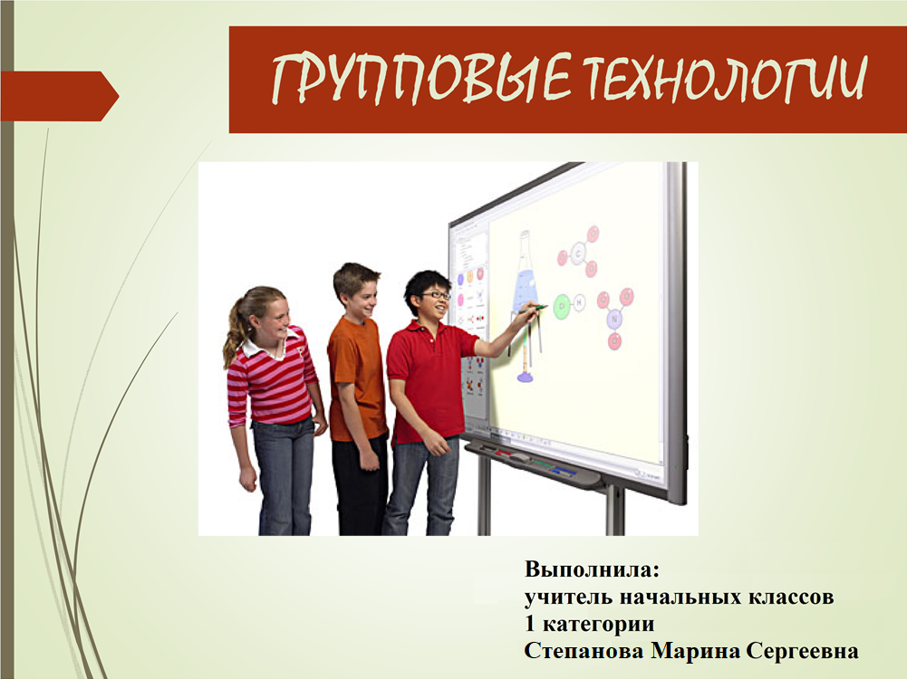
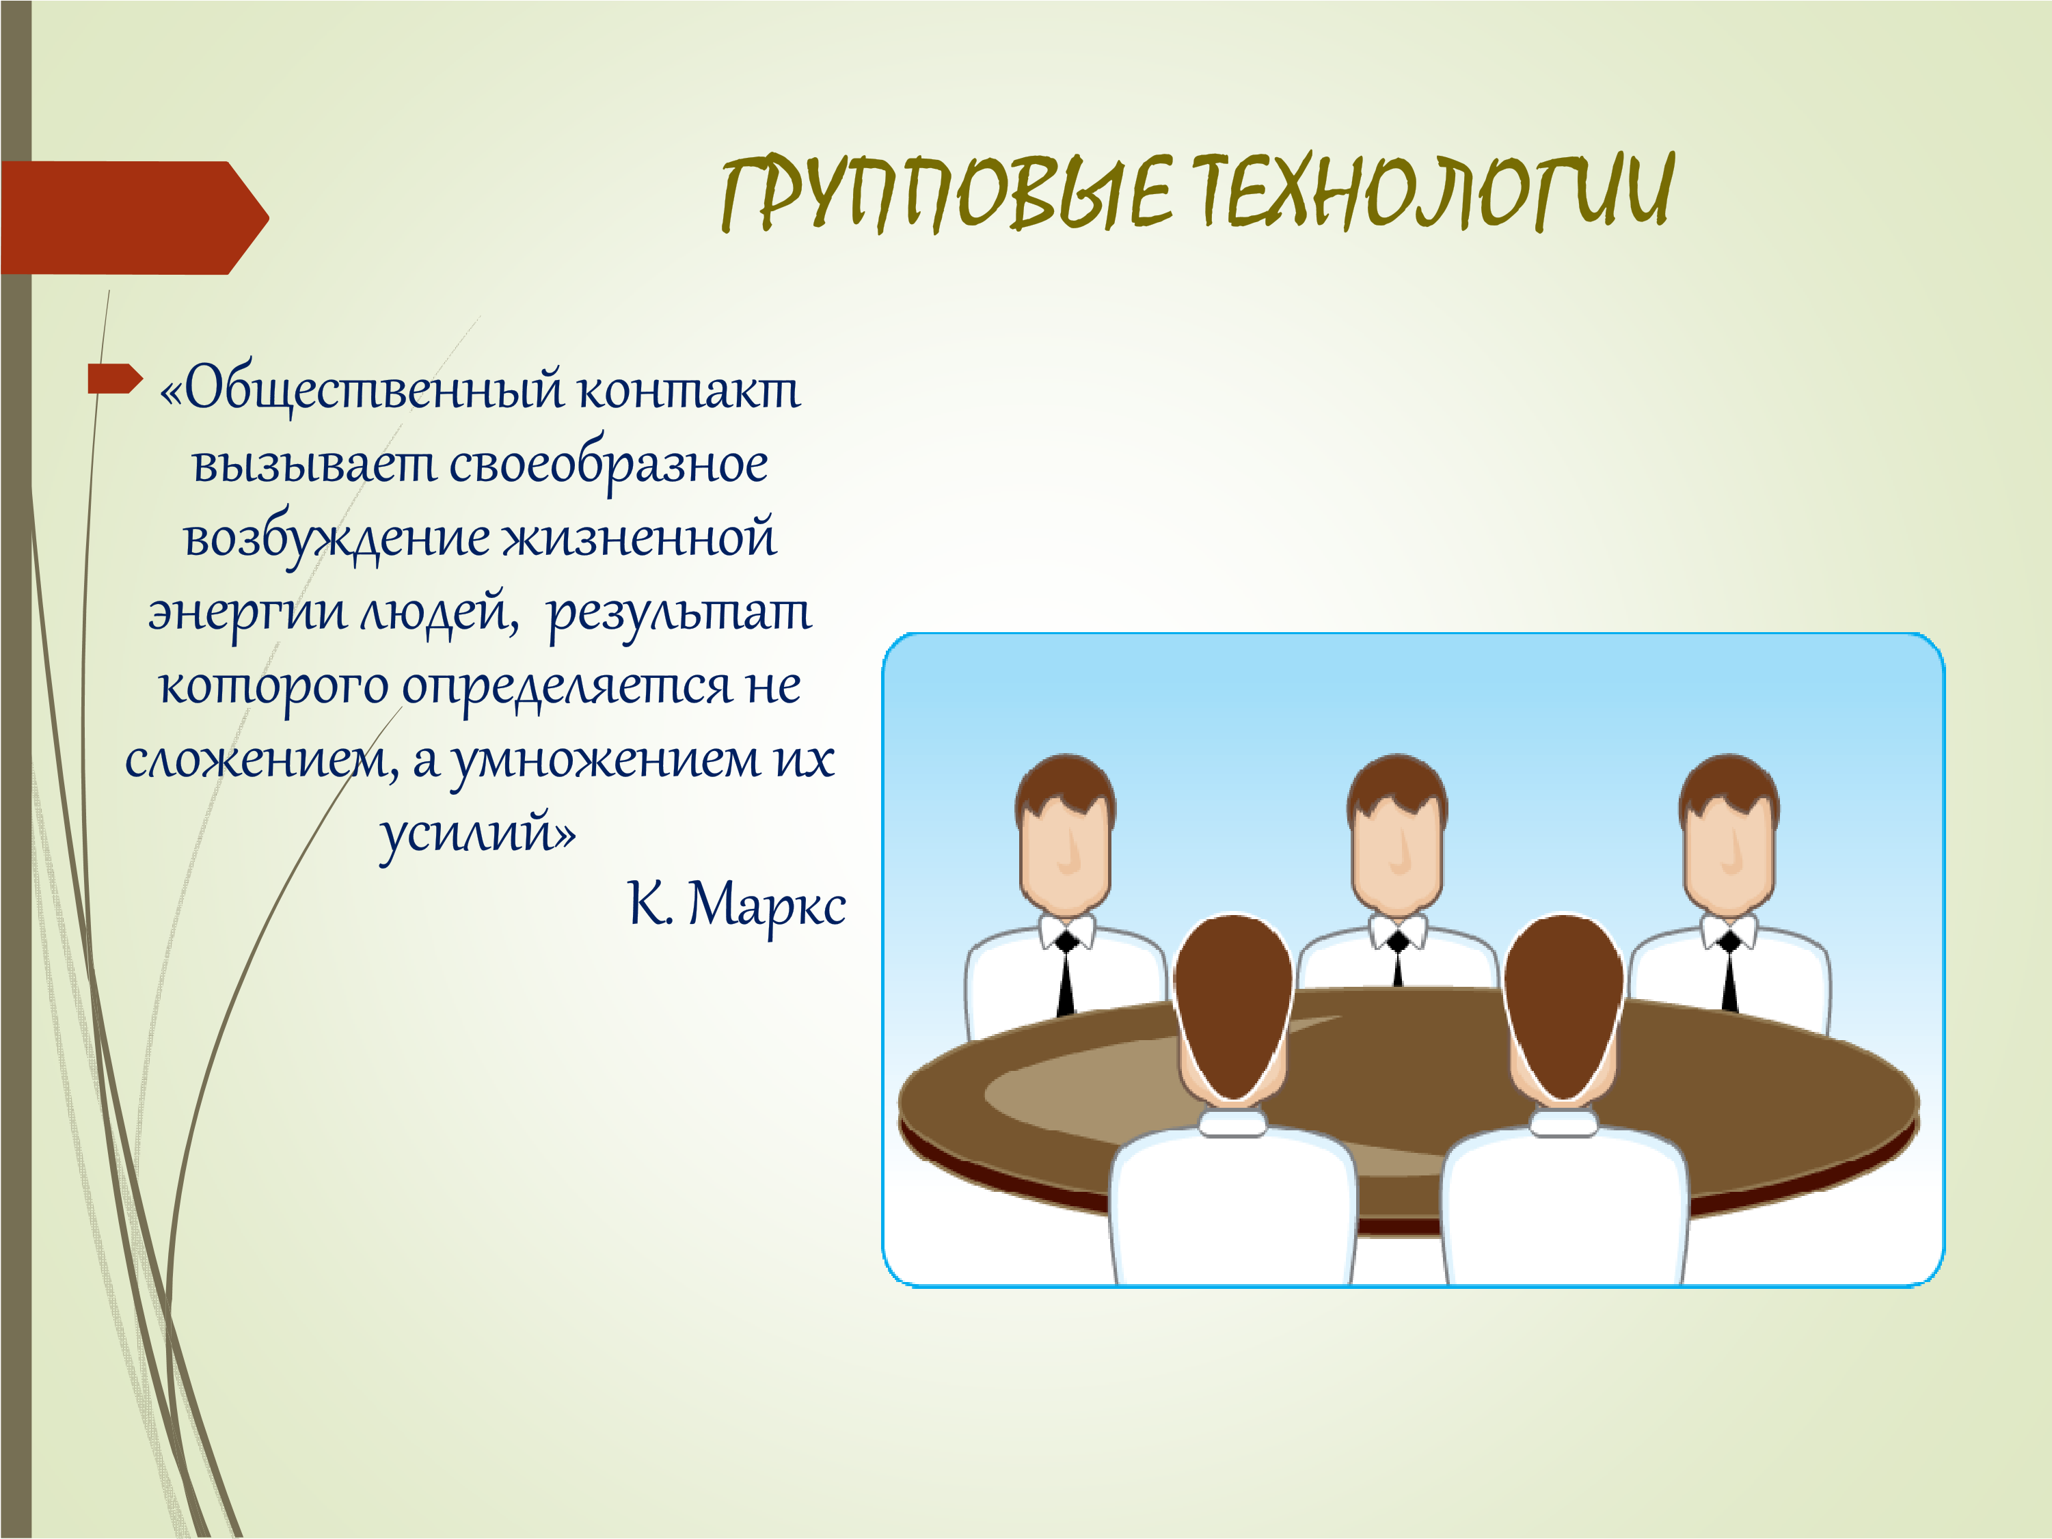
Групповая форма обучения решает три основные задачи:
Конкретно-познавательную, которая связана с непосредственной учебной ситуацией. Коммуникативно–развивающую, в процессе которой вырабатываются основные навыки общения внутри группы и за её пределами.
Социально-ориентационную, воспитывающую гражданские качества, необходимые для адекватной социализации индивида в сообществе.
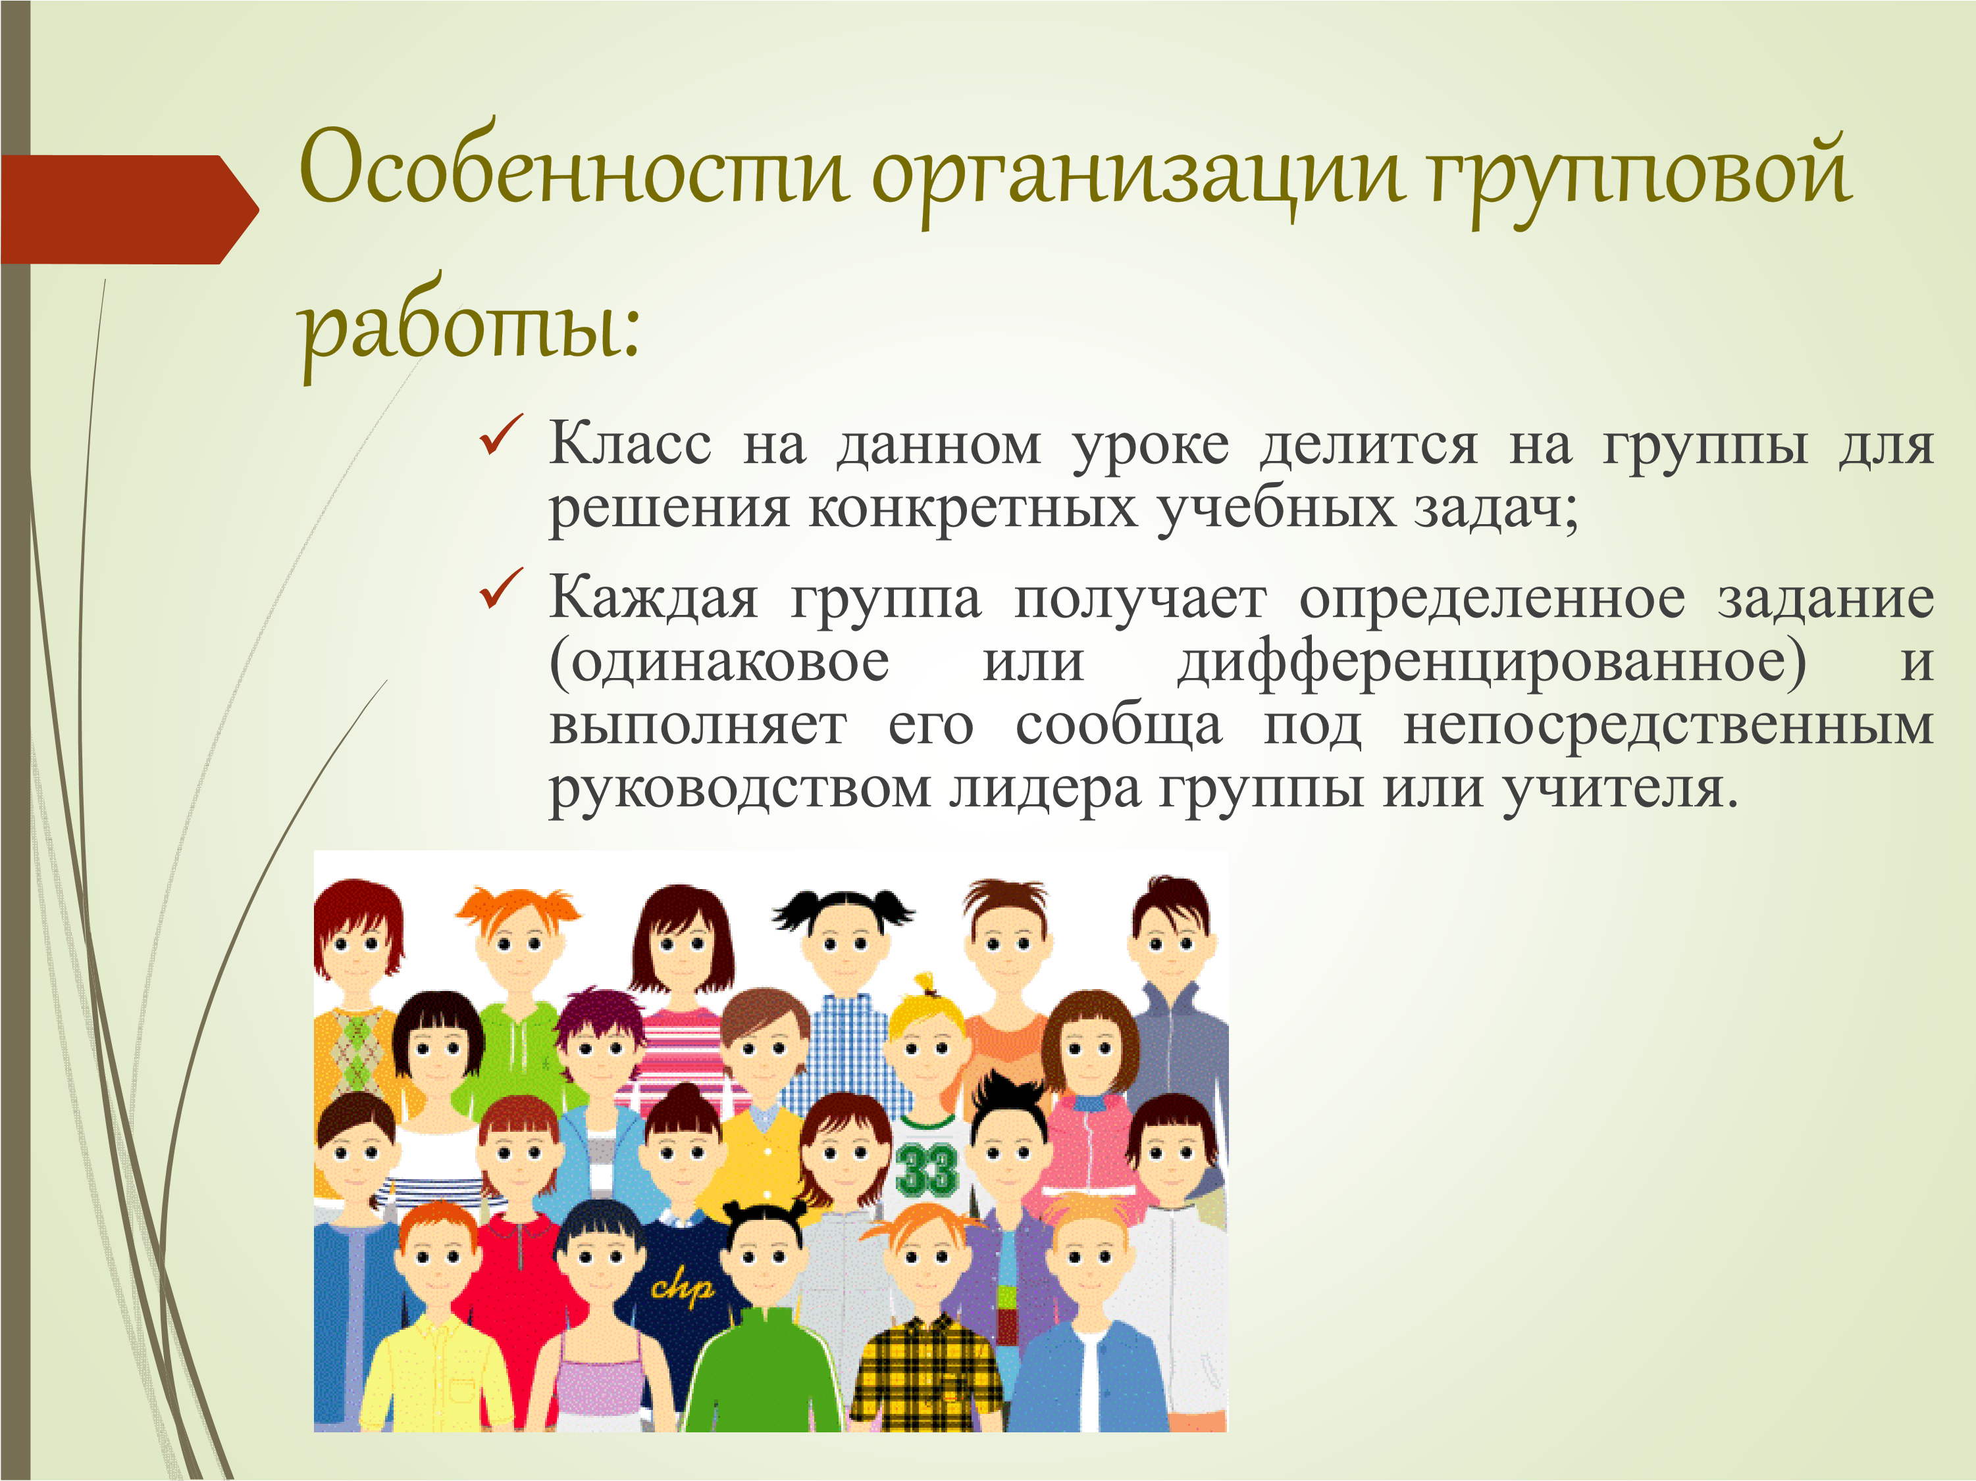
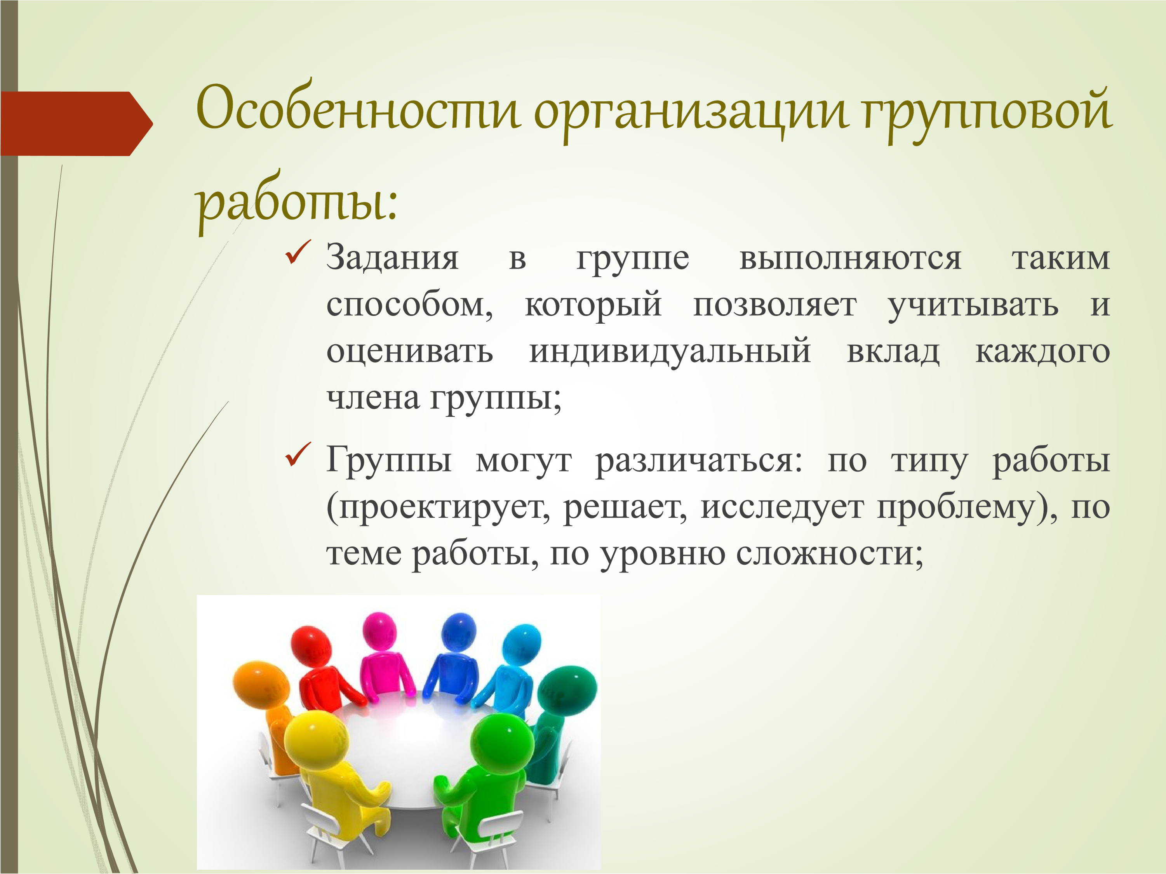
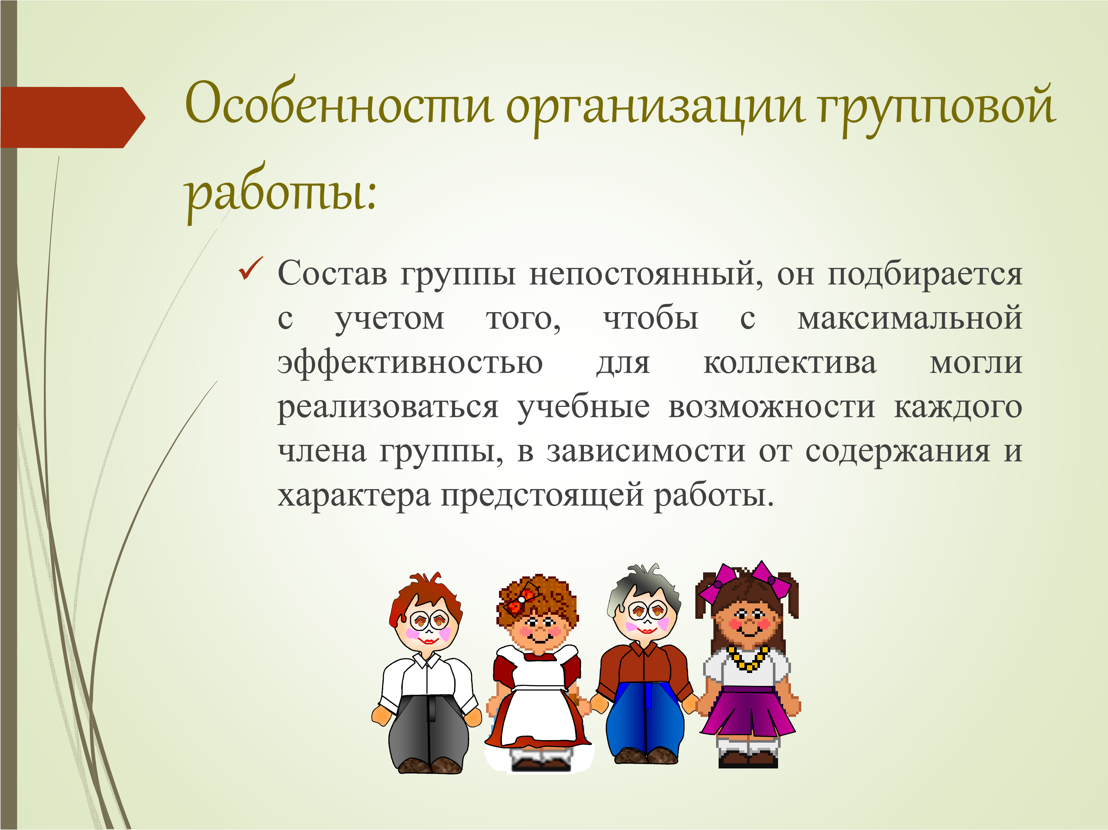
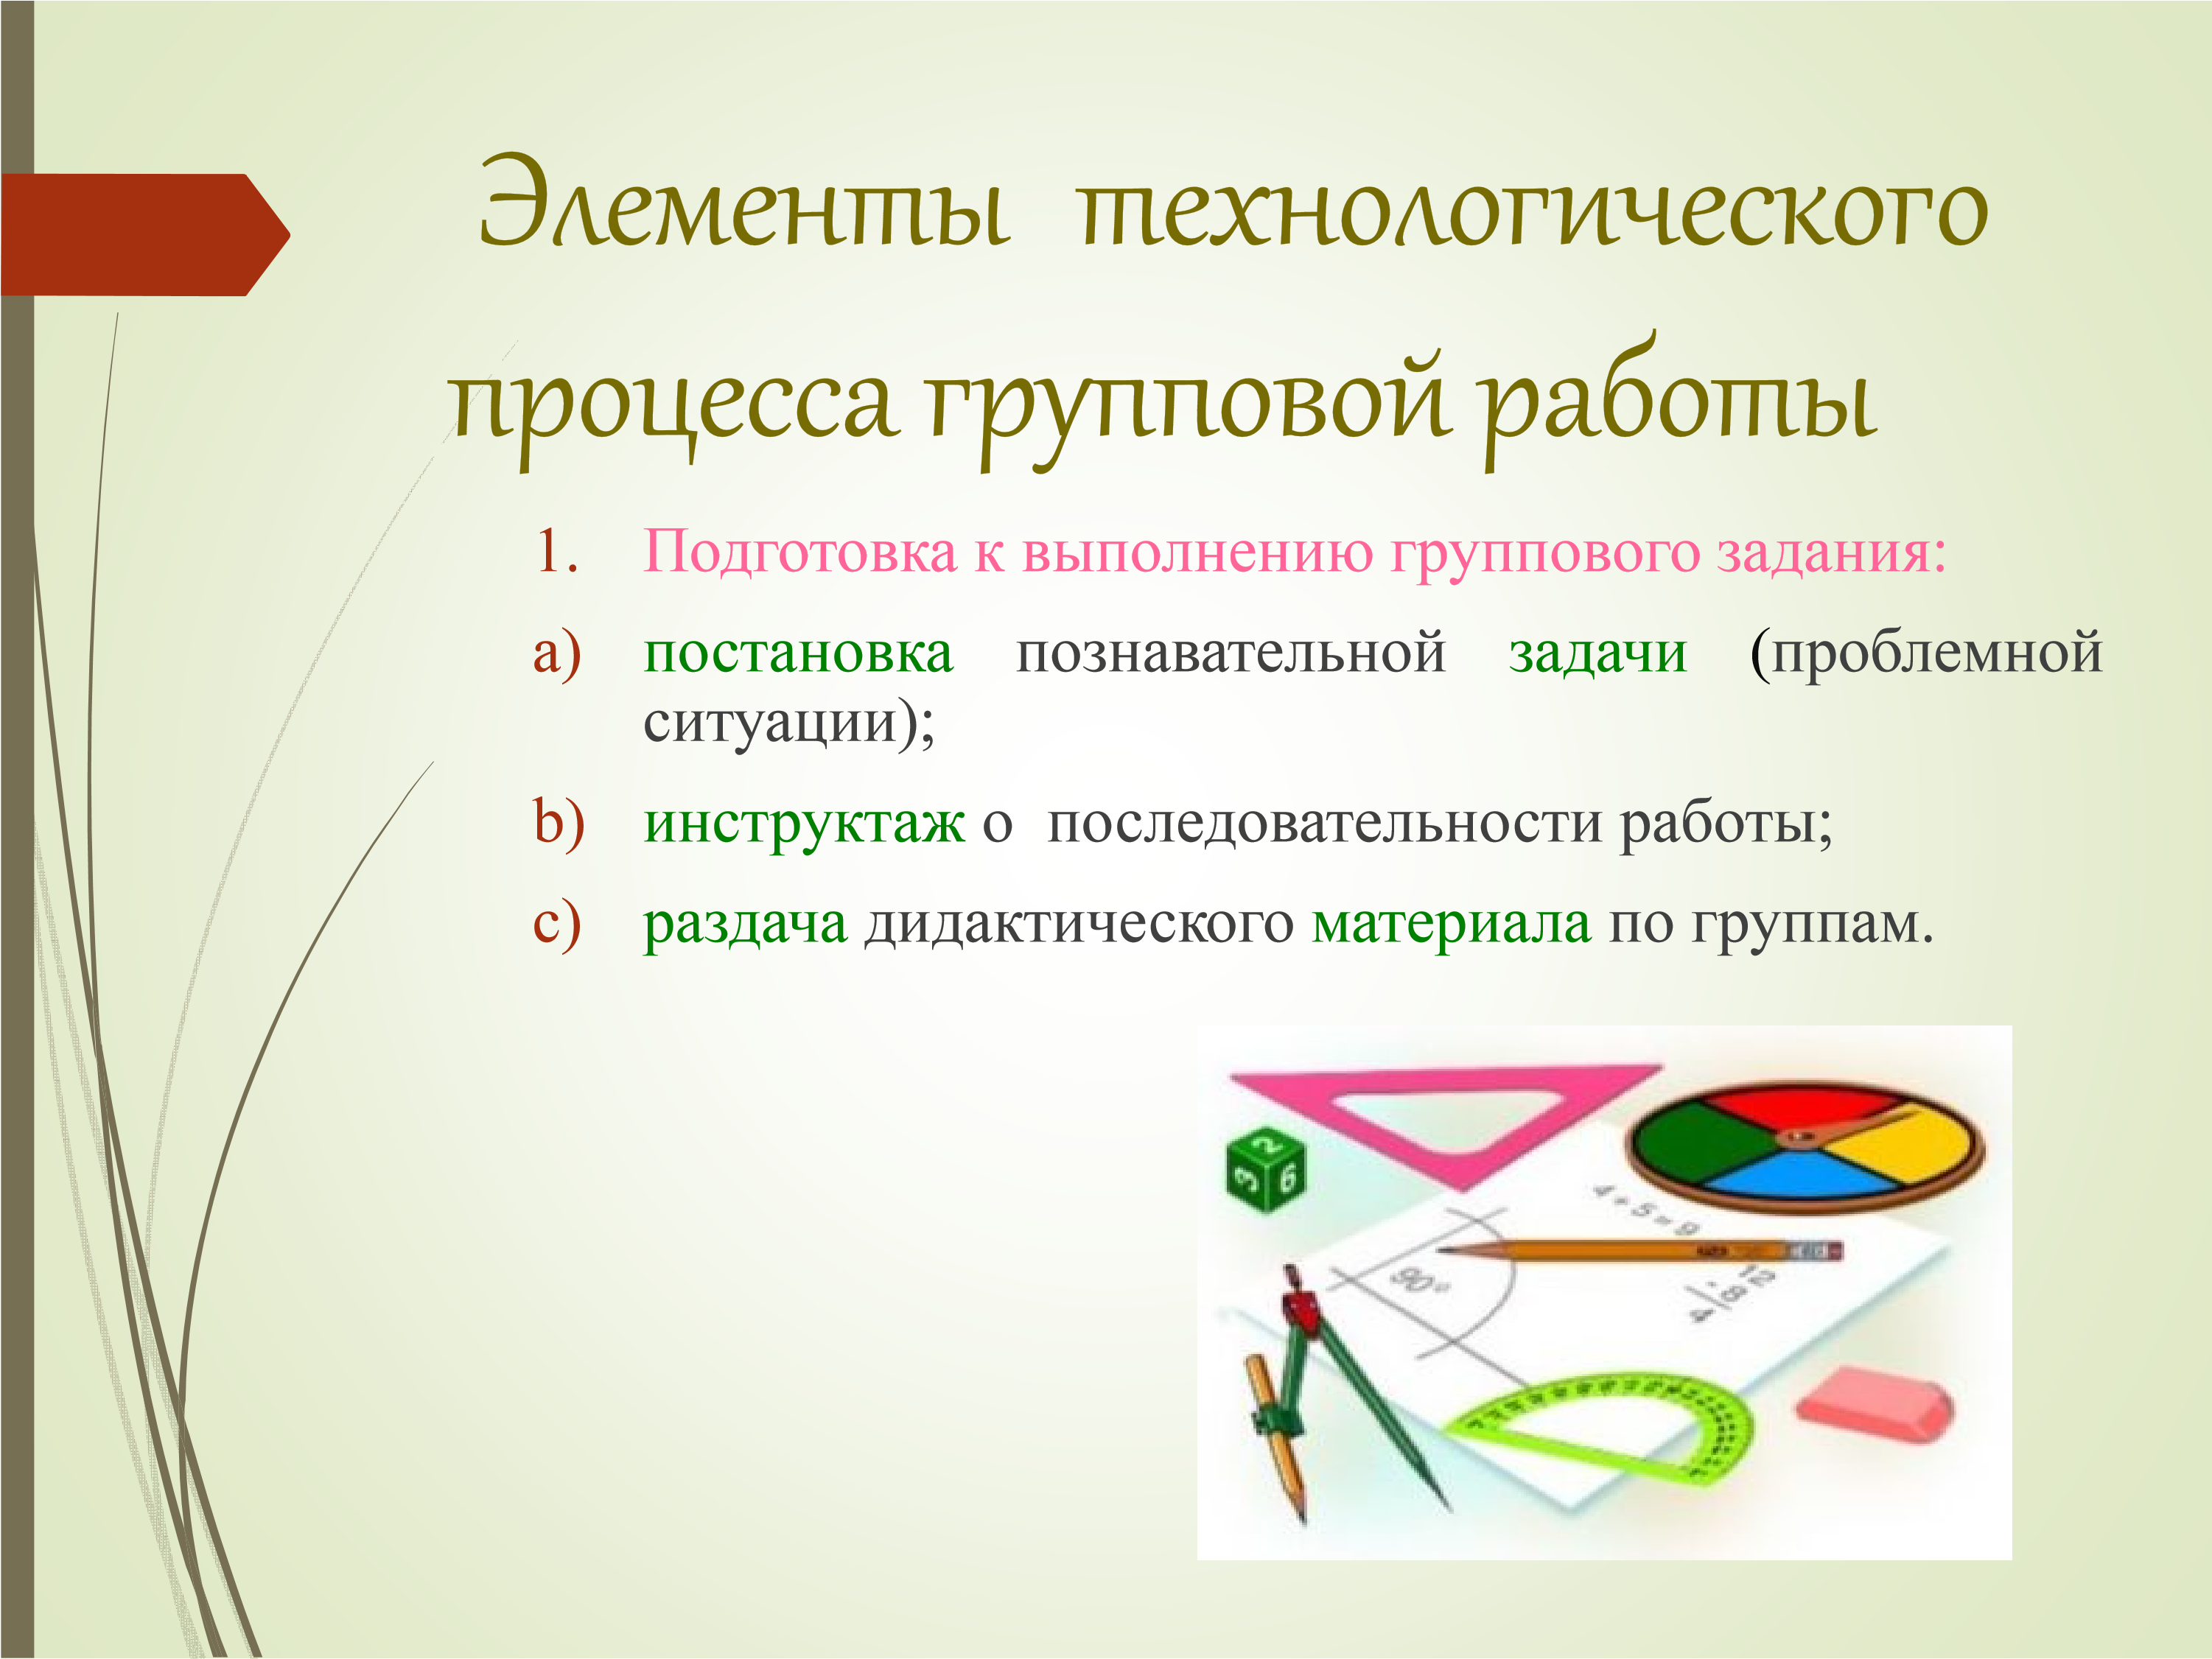
Элементы технологического

2. Групповая работа:процесса групповой работы
- знакомство с материалом, планирование работы в группе;
- распределение заданий внутри группы;
- индивидуальное выполнение задания;
- обсуждение индивидуальных результатов работы в группе;
- обсуждение общего задания группы (замечания, дополнения, уточнения, обобщения);
- подведение итогов группового задания.
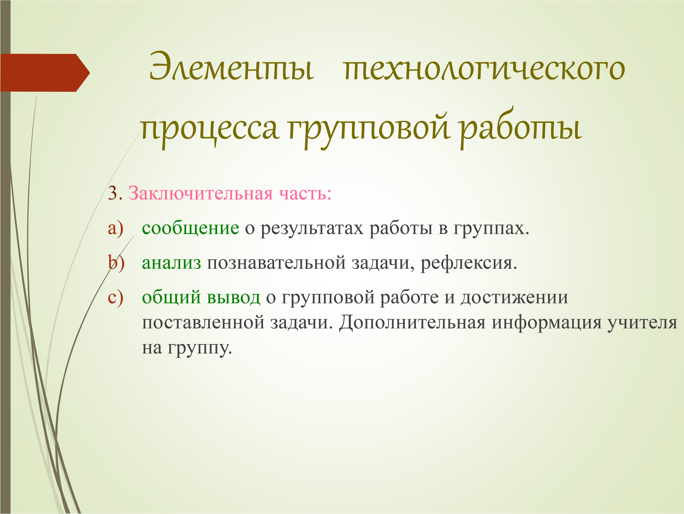

Разновидности групповых технологий
1. Групповой опрос
Проводится для повторения и закрепления материала после завершения определенного раздела программы. Во время группового опроса консультант в соответствии с перечнем вопросов спрашивает каждого члена своей группы. При этом ответы ученика дополняют. Комментируют и оценивают все члены группы. Вопросы составляет учитель. Опрос ведется во всех группах одновременно. Эта форма деятельности способствует воспитанию у школьников чувства взаимной требовательности и ответственности за свою учебу.

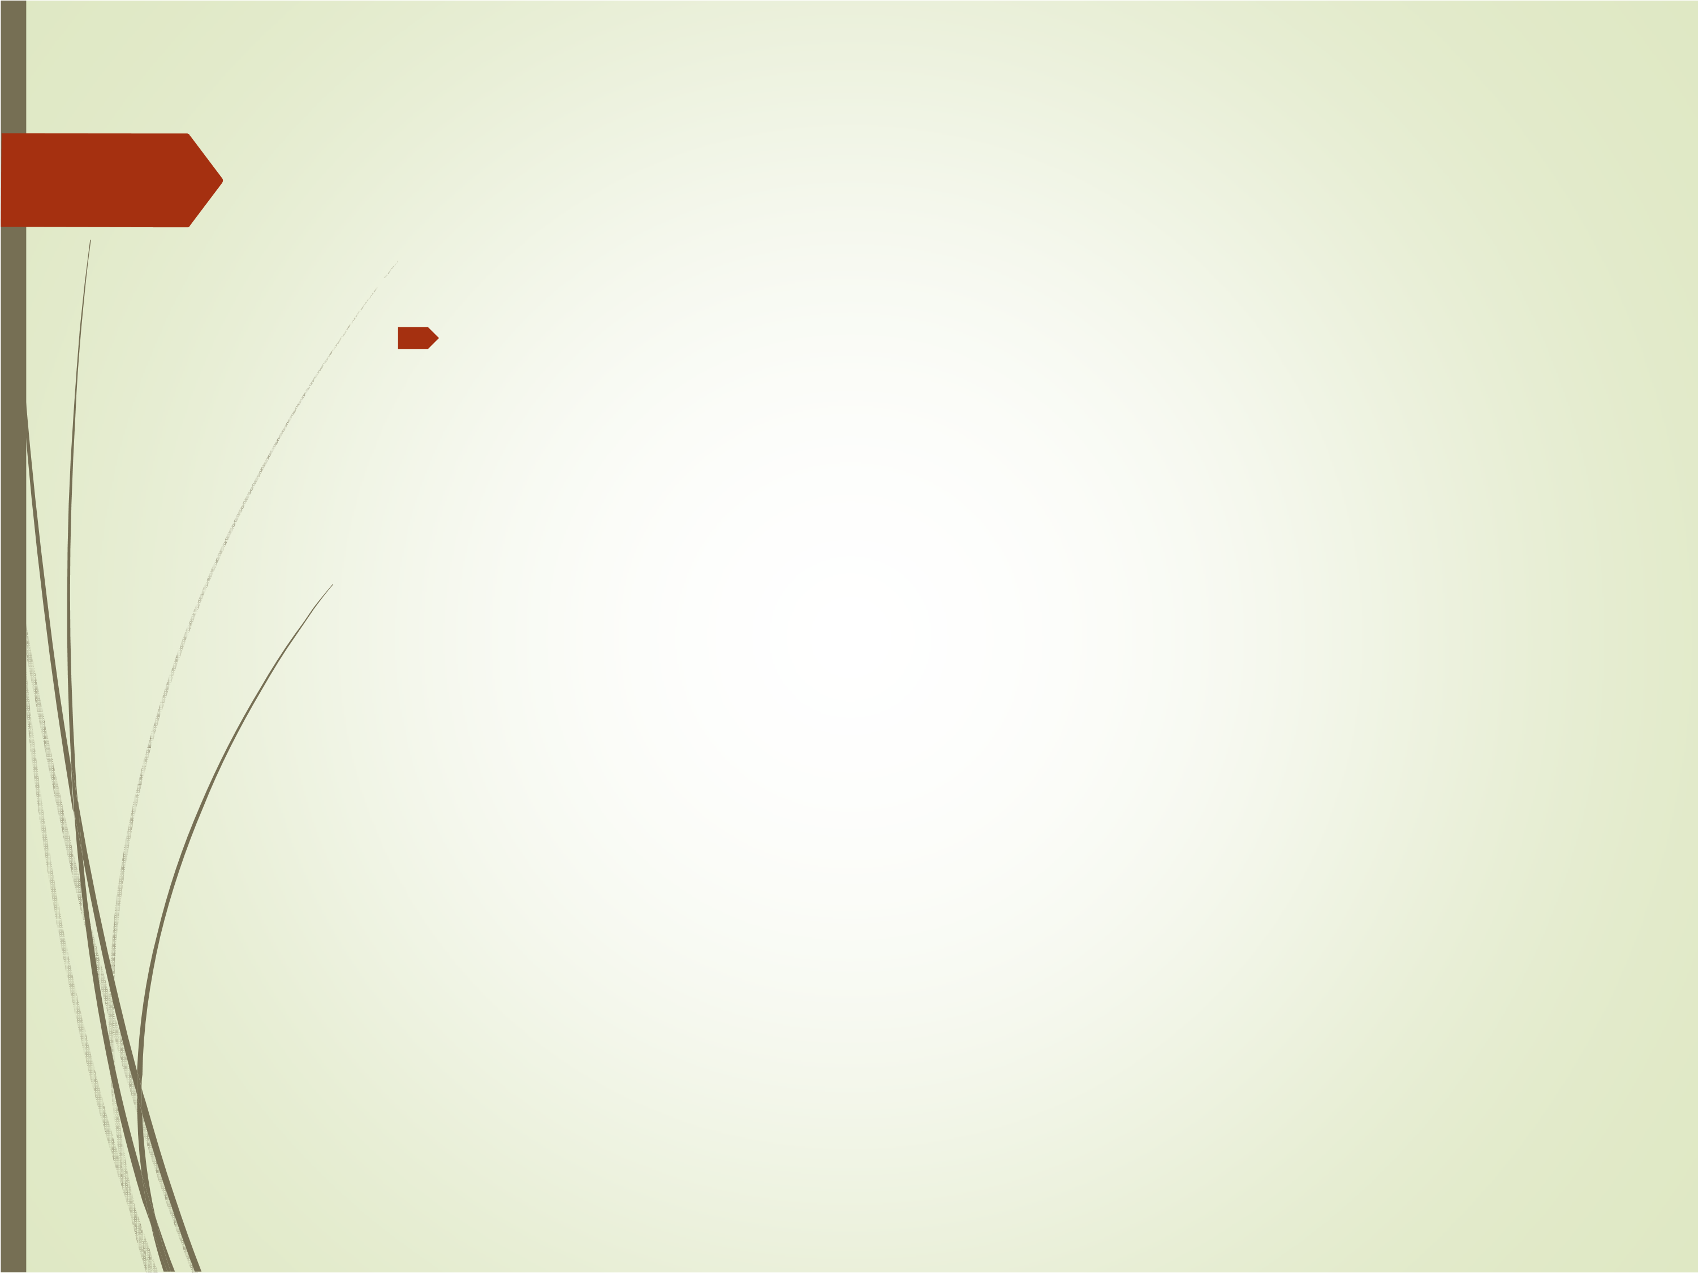
Разновидности групповых технологий
2. Учебная встреча.
Обычно проводится при повторении учебного материала как на уроке, так и во внеурочное время. Может быть организована между двумя командами параллельных классов или одного класса. Тему встречи назначает учитель или актив класса. Ведет встречу учитель следующим образом: задает вопрос одной стороне. Отвечает тот, кто первым поднял руку. Члены этой же команды могут дополнить его. Если ответ недостаточен, то отвечает другая сторона. Можно задавать дополнительные вопросы. Несколько учеников могут выполнять письменную работу у доски. Учебная встреча это по существу текущий контроль знаний, в котором используются групповые эффекты.

Разновидности групповых технологий

3. Диспут
Организация диспута, основанного на столкновении разных мнений, сложное и ответственное дело. Успех диспута во многом зависит от темы, заключающей в себе, как минимум, две противоречивые позиции. Педагог продумывает задачи диспута, его предполагаемое течение, возможные варианты и, главное, выводы, к которым ученики должны прийти в результате обсуждения. Ведущий обязан предоставлять слово желающим, следить за соблюдением регламента, регулировать очередность и заботиться о том, чтобы накал встреч не спадал до конца. Цель диспута научиться логично, доказательно отстаивать свою точку зрения, в споре показать ученикам истинность той или иной позиции.
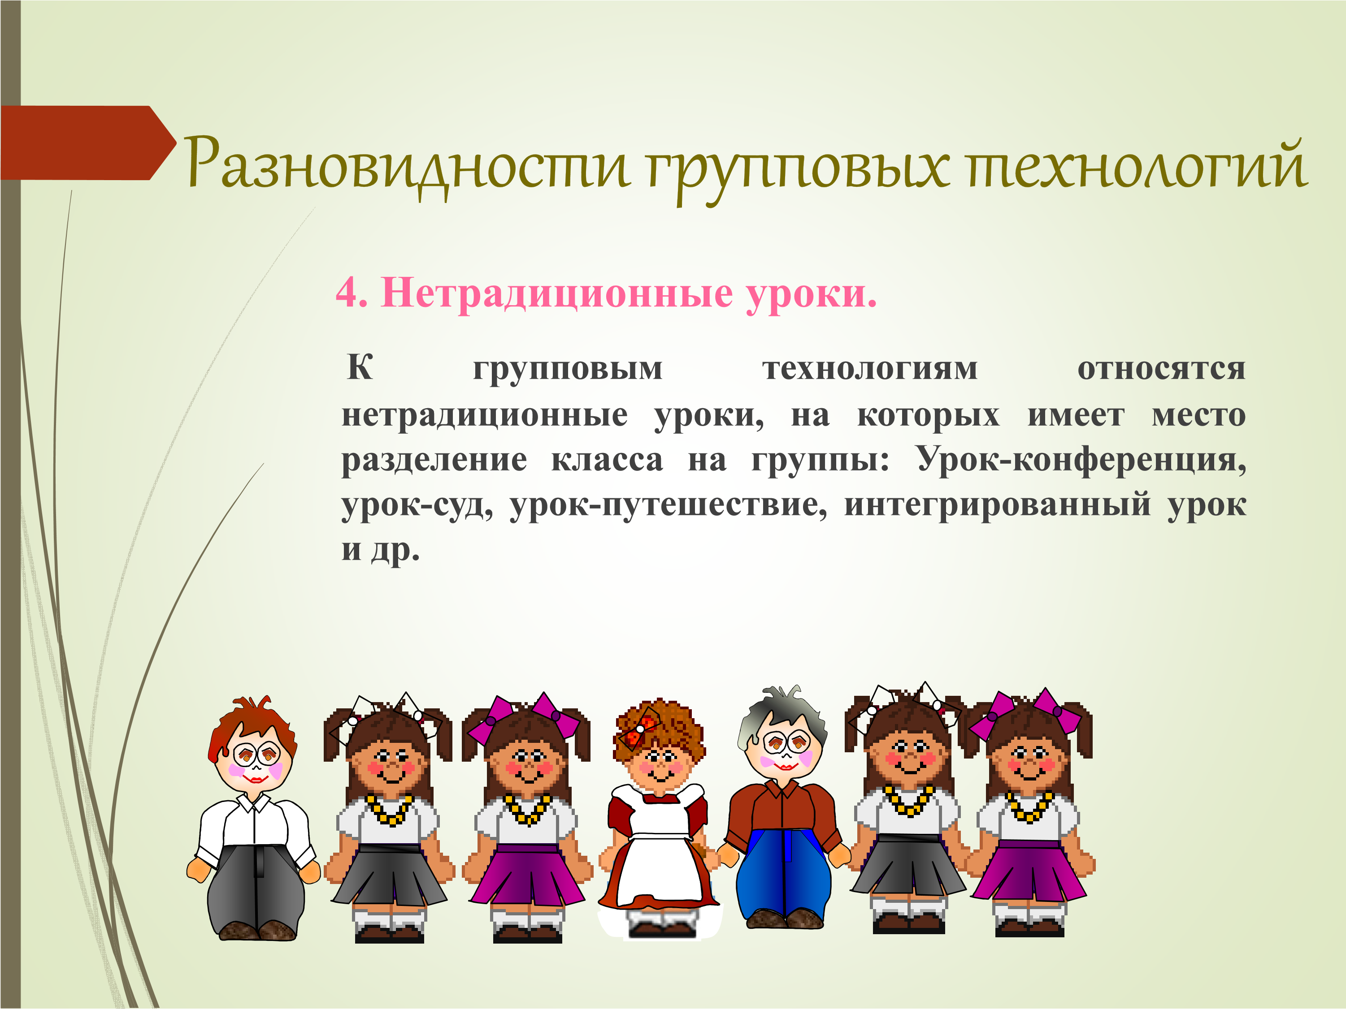
Каковы «плюсы» групповой формы работы ?
Повышается учебная и познавательная мотивация учеников.
Снижается уровень тревожности, страха оказаться неуспешным, некомпетентным в решении каких-то задач.
В группе выше эффективность усвоения и актуализации знаний. При совместном выполнении задания происходит обучение учащимися друг друга, поскольку каждый ученик вносит свою лепту в общую работу.
Каковы «плюсы» групповой формы работы ?
Задача школы не сводится только к развитию мыслительных навыков, расширению кругозора, обучению основам теоретических знаний.
Школа также должна содействовать личностному росту каждого ученика, развитию его коммуникативных навыков, которые окажутся не менее востребованными в дальнейшей жизни.
Именно групповая работа способствует улучшению психологического климата, а в классе, развитию толерантности, умению вести диалог и аргументировать свою точку зрения. Ученики общаются между собой, развивают чувство
товарищества и взаимопомощи
Девиз обучения:
«Помогая другим, учимся сами!»
Групповая работа — это прежде всего игра, игра в организацию, игра в обучение.
Все ученики не доиграли в детстве. Игровые приемы помогают ученикам глубже понять учебную тему, выявить пробелы в своих знаниях.
Основная цель групповой работы — развитие мышления учащихся. Как и в любой игре, здесь существуют свои правила. Правила могут быть заранее выработаны и можно ими пользоваться в дальнейшем.

Правила работы в группе
- Будь доброжелательным к товарищам. Помни, что вы делаете общее дело.
- Чётко высказывай предлагаемый способ решения.
- Умей слушать других.
- Если не согласен с мнением других: НЕ КРИЧИ, НЕ ПЕРЕБИВАЙ. Пользуйся вежливыми фразами.
- Если ты оказался не прав, извинись, признай свою ошибку, не упрямься. Не смейся над чужими ошибками. Помни, что ты можешь оказаться в таком же положении.
- У группы должна быть ориентация только на мыслительную работу.

Правила ведения дискуссии
Я критикую идеи, а не люде
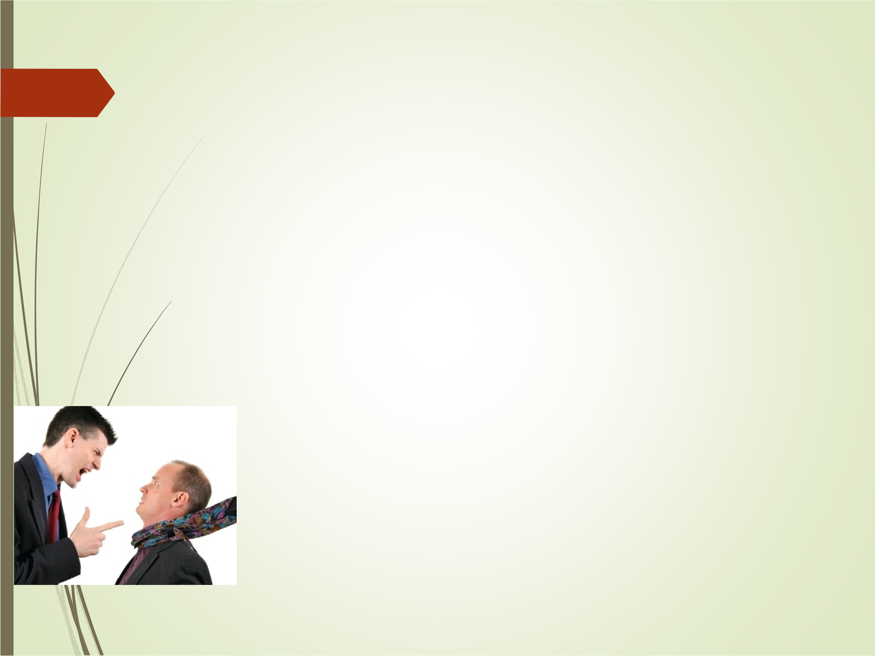
Моя цель не в том, чтобы победить, а в том, чтобы прийти к наилучшему решению. Я побуждаю каждого участника к обсуждению. Я выслушиваю соображения каждого, даже если я с ним не согласен.
Я сначала выясняю все идеи и факты, относящиеся к обеим позициям.
Я стремлюсь осмыслить и понять оба взгляда на проблему.
Я изменяю свою точку зрения под воздействием фактов и убедительных аргументов.
